Техническое задание

Проект: Маркетплейс аренды жилья с ML-прайсингом
Оглавление
1 Общие сведения 1
1.1 Используемые термины и сокращения 1
1.2 Цели изменений (доработок) системы 2
1.3 Область применения 2
1.4 Описание изменении бизнес-процессов (как будет) 3
2 Требования к изменяемой подсистеме 10
2.1 Требование к функционалу 10
2.2 Требования к ролям 15
2.3 Требования к интерфейсам 15
2.4 Требования к миграции и изменению потоков данных 15
2.5 Нефункциональные требования (Качество ПО) 16
2.6 Справочная информация по объектам (СИ) 17
3 План внедрения 39

1 Общие сведения

1.1 Используемые термины и сокращения
Термин / сокращение | Расшифровка
- ИС | Информационная система
- БД | База данных
- СУБД | Система управления базами данных
- HTTP | Протокол передачи гипертекста
- HTML | Язык гипертекстовой разметки
- CSS | Таблицы каскадных стилей
- Go | компилируемый статически типизированный язык программирования
- Gin | Веб-фреймворк на языке Go для разработки серверной части
- React | JavaScript-библиотека с открытым исходным кодом для разработки пользовательских интерфейсов
- Tailwind | утилитарный CSS-фреймворк для быстрой разработки веб-интерфейсов
- scikit-learn | библиотека для машинного обучения на языке Python
- Клиент | Человек или организация, которые ищут жильё, создают брони, пишут отзывы, общаются в чате
- Админ | Сотрудник, который имеет управленческую роль

1.2 Цели изменений (доработок) системы

Цель | Критерии достижения
Разработка веб-приложения «Маркетплейс аренды жилья с ML-прайсингом» — магазин для онлайн-аренды жилья. | Пользователь может зарегистрироваться и авторизоваться в системе, просматривать каталог жилья, бронировать, писать отзывы и общаться в чате.
Обеспечение удобного и безопасного взаимодействия между клиентом и магазином. | Система корректно обрабатывает запросы, обеспечивает хранение персональных данных клиентов (e-mail, Имя) в защищённом виде.
Автоматизация бизнес-процессов маркетплейса. | Реализованы модули: регистрация и авторизация пользователей, каталог жилья, бронирования, система отзывов, управление пользователями и мессенджер.
Повышение удобства за счет предоставления рекомендуемой стоимости. | Реализован ml сервис прогнозирования цены жилья на краткосрочный (ночь) и долгосрочный период (месяц).

1.3 Область применения
Разрабатываемая система «Маркетплейс аренды жилья с ML-прайсингом» применяется для автоматизации деятельности маркетплейса по аренде жилья. Она предназначена для следующих категорий пользователей:
- Клиенты — могут просматривать каталог, оснащенные расширенным поиском, бронировать жилье, оставлять отзывы, выставлять жилье на аренду, и пользоваться системой прогнозирования цены.
- Админ – Имеет доступ к администрационной панели, метрикам и может писать любому пользователю.
Данный функционал может быть использован в следующих ИС:
- E-commerce платформы — веб-системы для онлайн-аренды жилья (интернет-магазины).
- Системы аналитики и маркетинга — для анализа поведения пользователей, эффективности сдачи аренды.
- Учебные проекты и демонстрационные решения в области веб-разработки.
При реализации проекта были использованы следующие технологии:
- Backend: Go (Gin), grpc
- Frontend: HTML, CSS, TypeScript (React), адаптивная вёрстка (Tailwind)
- СУБД: MongoDB, ScyllaDB
- Прочее: Git, MiniIO (S3-хранилище), docker, docker-compose
1.4 Описание бизнес-процессов
Бизнес-процессы клиента маркетплейса аренды жилья с ML-прайсингом
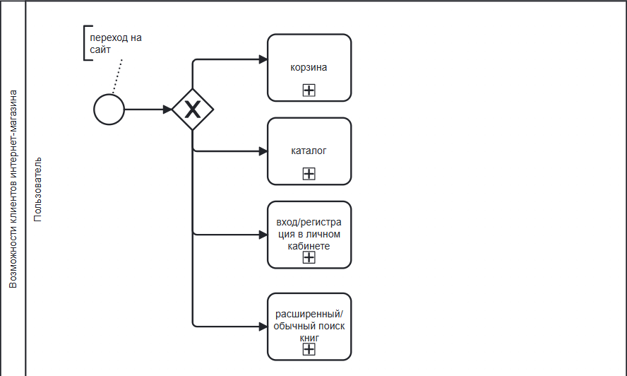
Рис. 1. Возможности клиентов интернет-магазина
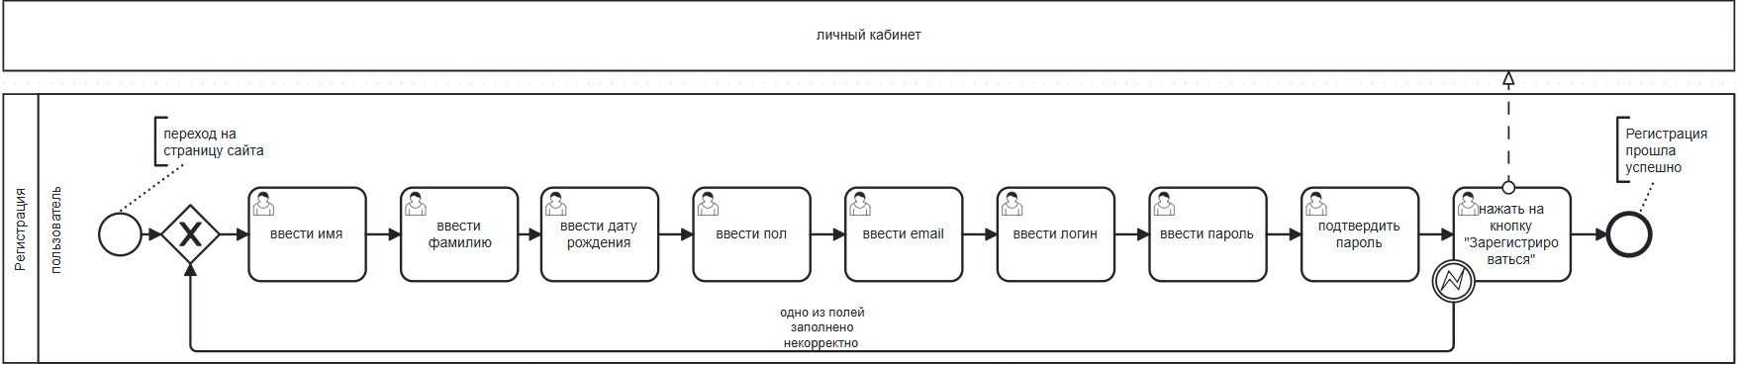
Рис. 2. Регистрация пользователя книжного интернет-магазина
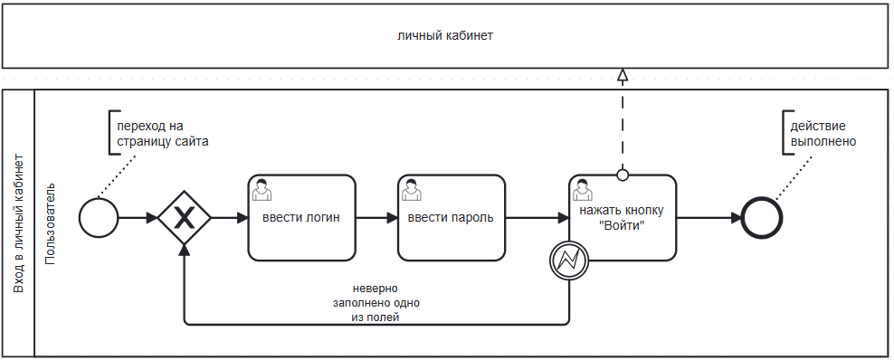
Рис. 3. Вход в личный кабинет пользователя
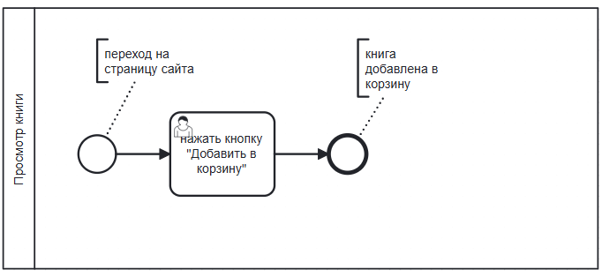
Рис. 4. Просмотр книги пользователем книжного интернет-магазина

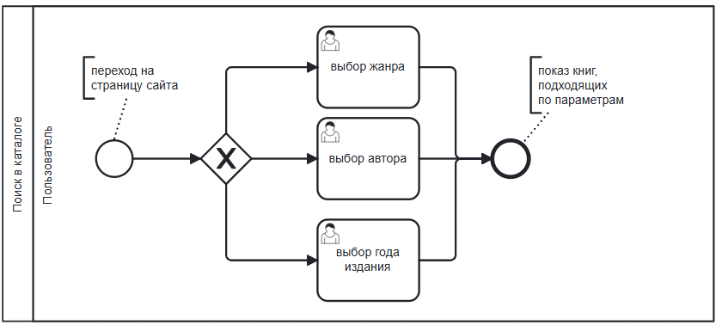

Рис. 5. Поиск книги в каталоге

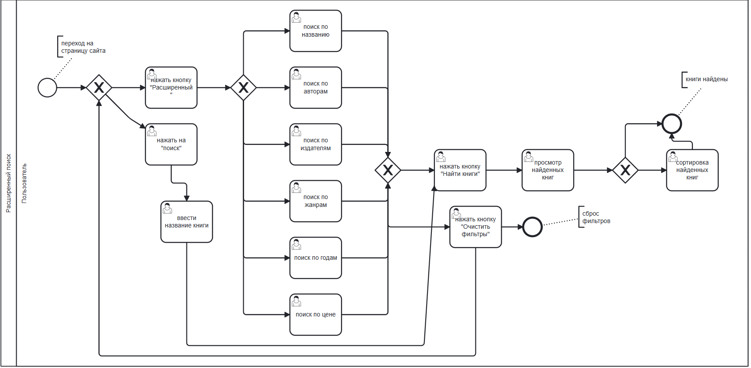
Рис. 6. Расширенный поиск в книжном интернет-магазине

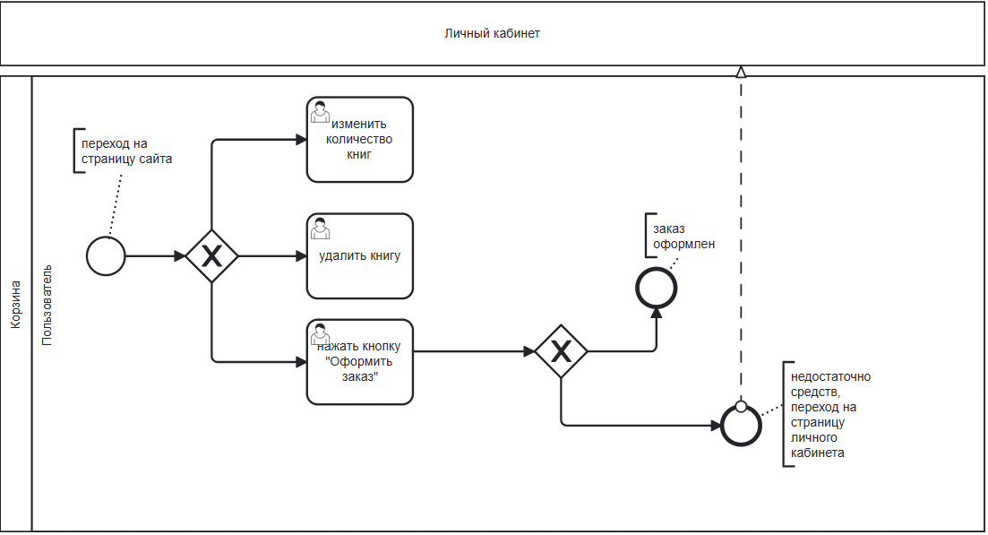
Рис. 7. Корзина пользователя
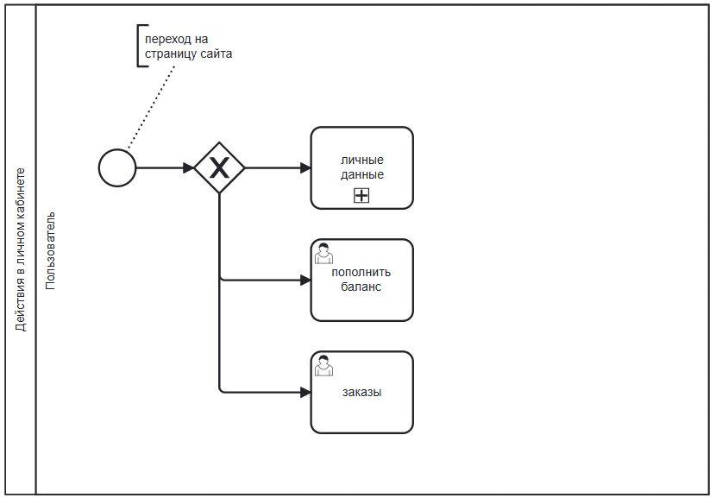
Рис. 8. Действия пользователя в личном кабинете

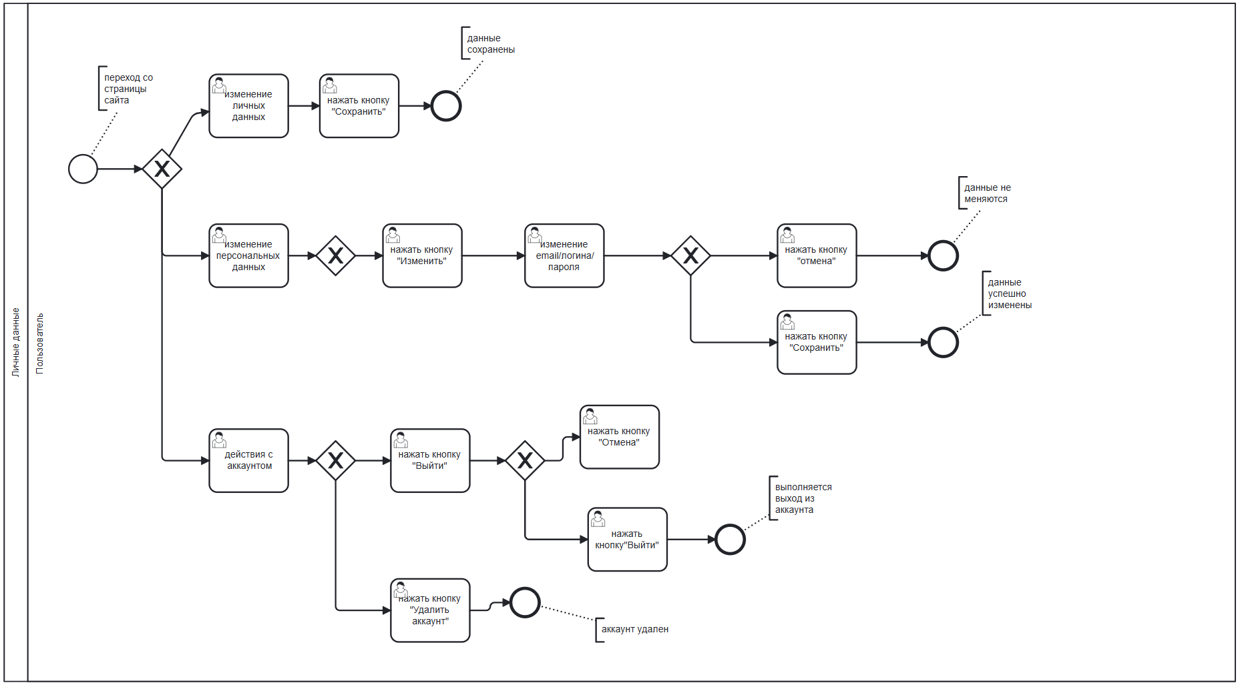
Рис. 9. Личные данные пользователя

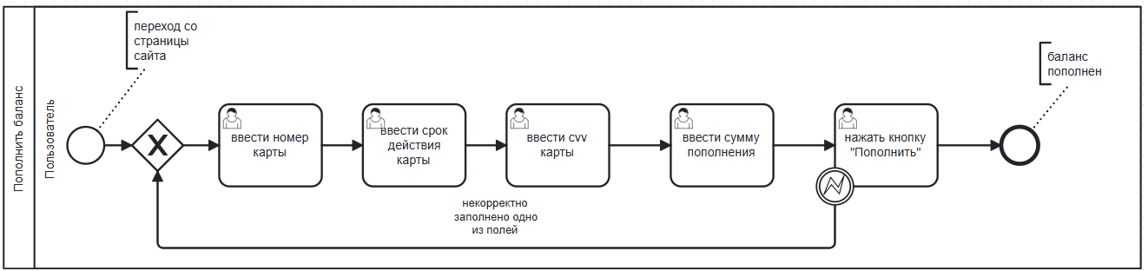
Рис. 10. Пополнение баланса

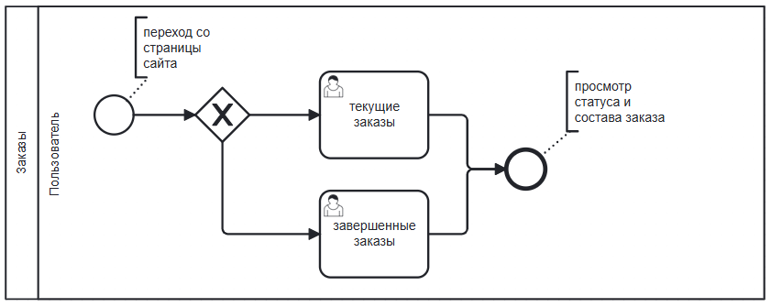
Рис. 11. Заказы пользователя книжного интернет-магазина
Бизнес-процессы администратора маркетплейса аренды жилья с ML-прайсингом
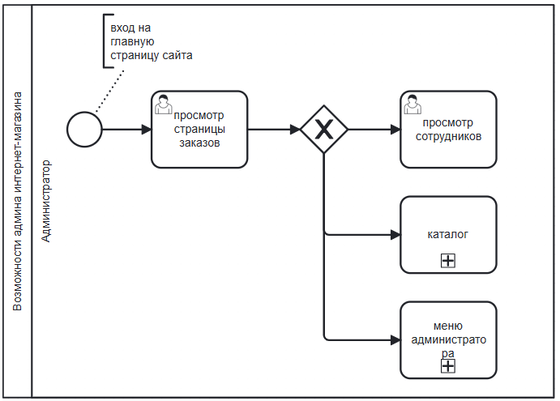
Рис. 12. Возможности админа интернет-магазина

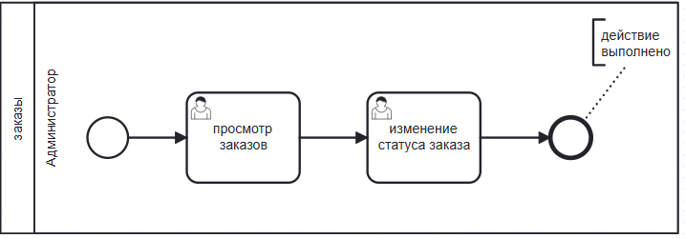
Рис. 13. Заказы для администратора

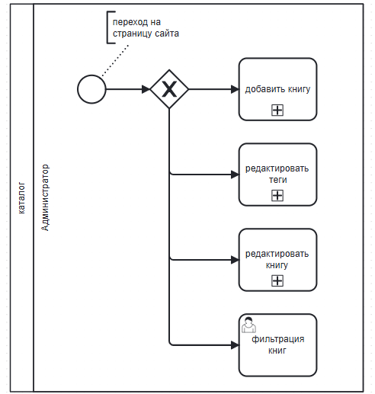
Рис. 14. Каталог для администратора

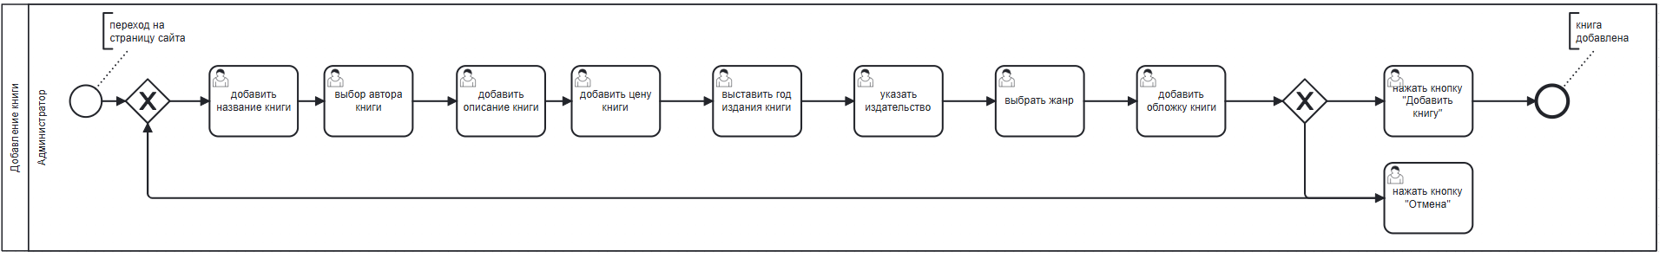
Рис. 15. Добавление книги администратором
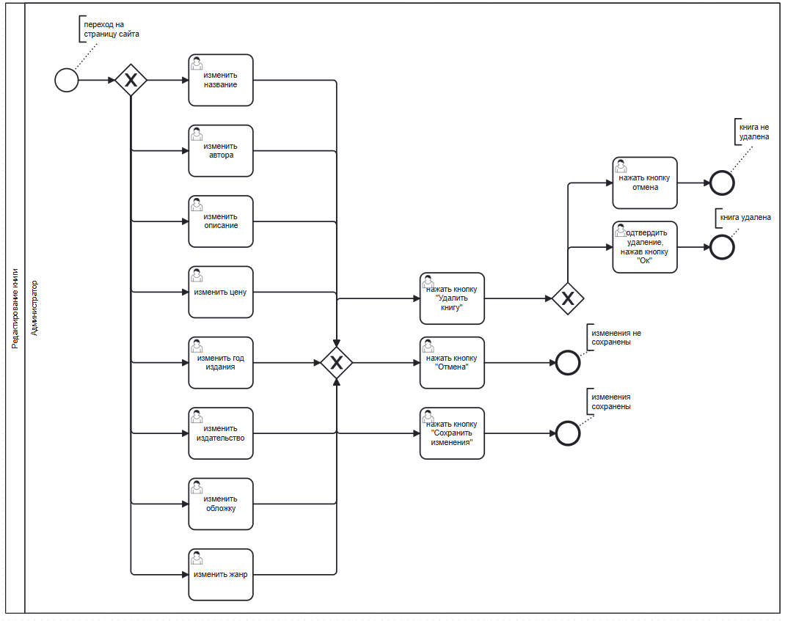
Рис. 16. Редактирование книги администратором

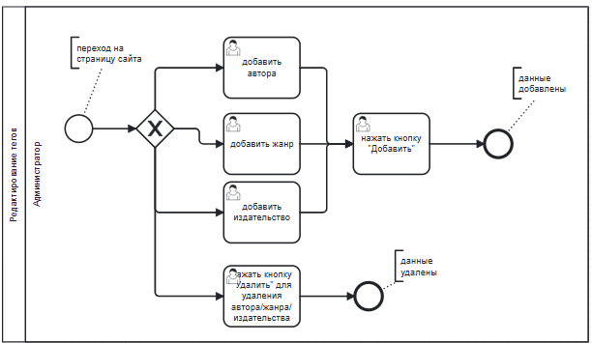
Рис. 17. Редактирование тегов администратором

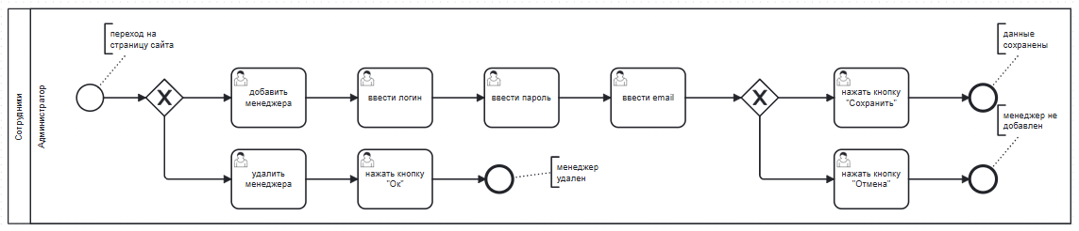
Рис. 18 Сотрудники для администратора

- Требования к изменяемой подсистеме
Реализовать система состоящую из следующих функциональных блоков:
- Регистрация и авторизация
- Функционал для каждого пользователя
- Функционал снятия средств с баланса клиента
- Личный кабинет
- Каталог
- Корзина. Оформление заказа
- Список заказов
- Список сотрудников

  - Требования к функционалу

- Регистрация и авторизация
- Клиент
Для клиентов реализовать возможность создания личного кабинета со следующим списком данных:
• Фамилия
• Имя
• Пол (мужской/женский)
• Дата рождения
• Почта
• Пароль
• Подтверждение пароля
• Согласие с обработкой персональных данных

- Админ/менеджер
Внести единственного админа в бд и сформировать для него логин и пароль, случайным образом. Админ будет иметь всего один аккаунт. В его кабинете реализовать возможность зарегистрировать нового менеджера или удалить имеющегося.
Данные, которые сотрудник предоставляет админу для регистрации:
• Имя
• Фамилия
• Электоронная почта
После создания нового сотрудника, ему предоставляется сгенерированный уникальный код (логин) и пароль для входа в систему.

- Авторизация
Реализовать авторизацию клиента по e-mail и паролю и авторизацию менеджера и админа – по логину и паролю.

- Функционал для каждого пользователя
- Функционал неавторизованного клиента
Реализовать доступ клиенту к следующему функционалу (до авторизации):
• Главная страница
• Просмотр каталога книг
• Поиск
• Просмотр информации о книге
• Добавление и удаление книг из корзины
• Авторизация/регистрация

1. Главная страница
В этом разделе клиент может ознакомиться с уникальными предложениями интернет-магазина, а также получить доступ ко всему остальному функционалу, такому как каталог, корзина, вход/регистрация, поиску. Сами предложения состоят из специализированной рекламы, бестселлеров и новинок. Поиск ищет по совпадениям буквосочетаний в названиях книг и переходит на отсортированный каталог, где показываются результаты.

2. Каталог
В этом разделе клиент может ознакомиться со всем имеющимся ассортиментом товаров в магазине, а также выбрать книгу по имеющимся предпочтениям и добавить её в корзину. Каждая книга в каталоге представляет название, автора, цену, и обложку. Также отсюда клиент имеет доступ к странице каждой книги, которая хранит всю информации о ней.
Фильтры, по которым можно отсортировать каталог, делятся на 3 вида: по жанрам, по авторам, по году выпуска. Сортировка подразумевает возможность использования сразу нескольких видов фильтров.
Сортировка по жанрам и авторам представляет собой мультивыбор из имеющимся в наличии. Сортировка по году выпуска представляет собой выбор временного интервала, в течение которого были выпущены данные книги.
Внизу каждой книги есть кнопка "добавить в корзину", которая помещает выбранную книгу в корзину.

3. Информация о книге
В этом разделе клиент имеет возможность получить всю информацию и выбранной книге, а именно: название, авторы, жанры, год выпуска, аннотацию и цену, поместить данную книгу в корзину.

4. Корзина
В этом разделе неавторизированный клиент имеет доступ просмотреть список выбранных им книг, удалить книгу из списка, выделить необходимые ему книги и выбрать их количество, в результате этих выделений можно узнать стоимость данной покупки.
В случае попытки оформить заказ выносится ошибка: "Оформление заказа доступно только зарегистрированными пользователями".
5. Авторизация/регистрация
Описание в пунте 2.1.1

- Функционал авторизированного клиента
Авторизированный клиент имеет доступ ко всем функциям, которые были реализованы для неавторизированного пользователя, дополнительно необходимо реализовать:
• Профиль
• Оформление заказа
• Пополнение баланса
• Просмотр заказов

- Профиль
В данном разделе пользователь имеет возможность отредактировать свои личные данные, удалить аккаунт, посмотреть список заказов, пополнить баланс. / Редакции можно подвергнуть все личные данные: фамилия, имя, возраст, пол. А также почту и пароль для входа. Все ТТ сохраняются как в регистрации клиента (п. 4.1). При редактировании пароля и почты запрашивается подтверждение.
При попытке удаления аккаунта запрашивается подтверждение. После подтверждения пользователь переходит на главную страницу в качестве незарегистрированного пользователя. Аккаунт невозможно восстановить.

- Оформление заказа
Оформление заказа происходит на странице "Корзина" (п. 5.4) с помощью кнопки "Оформить заказ". Если корзина пустая, выносится ошибка: "Корзина пустая". Если баланс клиента меньше суммы заказа выносится ошибка: "На вашем счете недостаточно средств. Пополните баланс". После оформления заказа книги, участвующие в заказе, удаляются из корзины, баланс уменьшается на сумму заказа, в списке заказов появляется новый заказ со статусом "Оформлен".

- Пополнение баланса
Пополнение баланса происходит на странице профиля, предусмотренные поля:
• Номер карты
• Срок действия
• CVC/CVV-код
• Сумма пополнения

- Просмотр заказов
Список заказов находится в профиле и раделяется на 2 категории: актуальные и завершенные. Актуальные содержат заказы со статусом "оформлен" или "готов к получению". Завершенные содержат заказы со статусом "получен" или "отказ". Каждый заказ содержит в себе информацию: код заказа, дату оформления, статус, список книг в заказе, его сумма.

- Функционал менеджера
Реализовать для менеджера доступ к следующим страницам и функциям:
• Профиль
• Изменение статуса заказа
• Редактирование данных книги
• Добавление книги
• Удаление книги
• Взаимодействие с тегами: добавление и удаление

- Профиль
Профиль менеджера представляет собой список всех активных заказов (со статусом "Оформлен" и "Готов к получению").

- Изменение статуса заказа
У каждого заказа, представленного в списке, менеджер имеет возможность изменить его статус. Возможные варианты: оформлен, готов к получению, отказ, получен.

- Добавление книги
Добавление книги происходит из каталога, предусмотрены поля:
• Название
• Обложка
• Авторы
• Жанры
• Издательство
• Год выпуска
• Аннотация
• Цена
Для тегов Авторы, Издательство и Жанры реализовать мультивыбор соответствующих тегов.

- Редактирование данных книги
На странице книги менеджер имеет возможность перейти на форму редактирования книги. Редактирование возможно любых полей (обложка, название, годы выпуска, авторы, жанры, аннотация, цена).

- Удаление книги
На странице книги менеджер имеет возможность удалить данную книгу. При удалении запрашивается подтверждение. После удаления книга восстановлению не подлежит. После согласия с удалением менеджер переходит в каталог.

- Теги
Вынос таких тегов как Авторы, Жанры, Издательство обусловлен целью избежать повторения одних и тех же тегов в разных вариациях написания. (Пример: Лев Толстой, Лев Николаевич Толстой, Л.В.Толстой и т.д.)
Добавление тегов происходит из каталога. Предусмотрены поля:
• Название тега
• Вид тега
Вид тега представляет собой выбор между классами тегов: Жанр, Автор, Издательство.
Название тега - непустое текстовое поле.
Удаление тега происходит из каталога и является формой, содержащей поля:
• К удаляемого тега - выбор: Жанр, Автор, Издательство
• Выбор тега из списка выбранного вида тега \ После удаления тега его восстановление невозможно.

- Функционал админа
Админ обладает всеми функциями менеджера, дополнительно необходимо реализовать:
• Добавление сотрудников
• Удаление сотрудников
• Просмотр списка сотрудников

- Добавление сотрудников
Добавление менеджера происходит согласно 2.1.1 Добавление доступно из списка менеджеров.
- Удаление сотрудников
Удаление происходит на странице списка менеджеров. При попытке удаления запрашивается подтверждение. Удаленного сотрудника невозможно восстановить.
- Просмотр списка сотрудников
Находится в профиле наравне со списком заказов.

- Функционал снятия средств с баланса клиента
Реализовать функционал списывания необходимой суммы, указанной в заказе с баланса клиента при оформлении и подтверждении им заказа
- Личный кабинет
Реализовать возможность создания личных кабинетов для всех ролей: клиент, админ и менеджер в том виде, в котором они описаны в п. 2.1.1
- Каталог
Реализовать каталог книг с возможность расширенного поиска, а также с панелью выбора тегов, позволяющих оптимизировать поиски интересующей книги. Каталог должен быть представлен в виде ленты, уходящей вниз, и отображающимися на ней иконками книг с обложкой, названием и автором соответвующей книги
- Корзина. Оформление заказа
Реализовать страницу корзины, в которую будут отправляться выбранные клиентом книги, а также возможность изменять число выбранного товара в этом разделе. Реализовать кнопку оформления заказа.
- Список заказов
Реализовать страницу со списком всех оформленных клиентом заказов, сделать отметки статуса заказа (выполенен, в процссе, ждет оплаты).
- Список сотрудников
Реализовать для админа возмонжость просмотра списка всех сотрудников для дальшейшего редактирования/удаления.

2.2 Требования к ролям
Система предусматривает 4 вида ролей:
- Неавторизированный клиент – частное лицо или компания, заинтересованная в покупке книг онлайн, которое не имеет личный кабинет на нашем сайте.
Возможности неавторизированного клиента:
• Зарегистрироваться/авторизоваться в системе
• Смотреть каталог
• Смотреть книгу
• Смотреть корзину

- Авторизированный клиент - частное лицо или компания, заинтересованная в покупке книг онлайн, которое имеет личный кабинет на нашем сайте.
Возможности авторизованного клиента включают в себя все возможности неавторизованного клиента, кроме регистрации, и дополняет их данными функциями:
• Оформлять заказ
• Просматривать историю своих заказов
• Пополнять свой баланс
• Просматривать данные профиля и редактировать их
• Удалить аккаунт

- Менеджер – сотрудник, занимающийся выжачей заказов в пункте выдачи заказов.
Возможности менеджера:
• Войти в систему
• Просмотреть список заказов
• Просмотреть заказ и изменить его статус
• Просмотреть каталог
• Просмотреть книгу, редактировать ее данные
• Удалить книгу
• Добавить книгу
• Взаимодействие с тегами: добавление и удаление

- Админ – сотрудник, имеющий наибольшее число прав, занимается управлением остальными сотрудниками.
Админ обладает всеми возможностями менеджера и дополнительно следующими функциями:
• Добавить менеджера
• Удалить менеджера
• Просмотреть список менеджеров

2.3. Требования к интерфейсам
Изменения не требуются

2.4. Требования к миграции и изменению потоков данных
Изменения не требуются

2.5 Нефункциональные требования
- Производительность:
  - Система должна оперировать на высокой скорости и обеспечивать быстрый доступ ко всем функциональным возможностям.
  - Время ответа системы на запросы пользователя должно быть минимальным, не превышать 2 секунд для обеспечения удобства использования.
  - Поиск книг должен выполняться не более чем за 1 секунду при запросе по названию или автору.
- Безопасность
  - Все данные пользователей (логины, пароли, платежная информация) должны храниться в зашифрованном виде.
  - Поддержка HTTPS на всех страницах.
  - Обеспечение своевременных обновлений и исправлений уязвимостей, включая обновления веб-страницы и серверного программного обеспечения
  - Соблюдение законодательства о защите персональных данных должно включать шифрование данных и ограничение доступа к конфиденциальной информации только уполномоченным лицам.
- Масштабируемость
  - Архитектура должна позволять горизонтальное масштабирование.
  - Возможность расширения функционала.
- Доступность
  - Система должна корректно работать в популярных веб-браузерах Google Chrome, Yandex, Mozilla Firefox, Microsoft Edge, Safari и Opera.
  - Пользователи должны иметь одинаковый опыт использования системы независимо от выбранного браузера.
- Юзабилити
  - Интерфейс должен быть интуитивно понятным и адаптированным под пользователей разного уровня подготовки.
  - Время обучения новому пользователю (освоение основных функций) - не более 5 минут.
  - Поддержка адаптивного дизайна для корректного отображения на ПК, планшетах и смартфонах.
- Поддерживаемость и сопровождаемость
  - Работа должна быть документирована.
  - Использование контроля версий(git).
  - Возможность обновления без остановки всей системы.

- Надежность
  - В случае возникновения сбоя система должна предоставлять возможность быстрого восстановления данных и восстановления работоспособности без значительных задержек.
  - Доступность системы должна составлять не менее 99,5% времени в месяц.
  - Система должна быть спроектирована с учетом возможных отказов и ошибок, чтобы минимизировать последствия и обеспечить продолжение работы без прерываний.
2.6. Справочная информация по объектам (СИ)
Объект/инструмент | Описание объекта
Таблица  User | Назначение: содержит информацию о пользователях  Движок: innoDB  Ограничения целостности уровня таблицы: отсутствуют  Связанные объекты: нет  Атрибуты:  - Идентификатор пользователя  - Описание: первичный ключ отношения, уникальная строка для каждого пользователя, пример: “3”  - Наименование: id  - Тип: bigint  - Ограничения целостности уровня столбца:  - Тип: Первичный ключ  - Наименование: primary  - Индексация:  - Наименование: primary  - Уникальность: да  - Тип: нормальный (B дерево)  - Связанные объекты: отсутствуют  - Имя пользователя  - Описание: хранит имя пользователя, пример: “Олег”  - Наименование: first_name  - Тип: varchar(100)  - Ограничения целостности уровня столбца:  - Тип: not null  - Индексация: отсутствует  - Связанные триггеры: отсутствует  - Фамилия пользователя  - Описание: хранит фамилию пользователя, пример: “Иванов”  - Наименование: last_name  - Тип: varchar(100)  - Ограничения целостности уровня столбца:  - Тип: not null  - Индексация: отсутствует  - Связанные триггеры: отсутствует  - Дата рождения пользователя  - Описание: хранит дату рождения пользователя, пример: “2025-05-05”  - Наименование: dob  - Тип: date  - Ограничения целостности уровня столбца:  - Тип: not null  - Индексация: отсутствует  - Связанные триггеры: отсутствует  - Пол пользователя  - Описание: хранит пол пользователя в определенном виде: “м” - мужчина, ”ж” - женщина  - Наименование: gender  - Тип: varchar(20)  - Ограничения целостности уровня столбца:  - Тип: not null  - Связанные триггеры: отсутствует  - email пользователя  - Описание: хранит уникальный email пользователя, пример: “qwert@mail.ru”  - Наименование: email  - Тип: varchar(255)  - Ограничения целостности уровня столбца:  - Тип: not null  - Тип: unique  - Название: email  - Индексация:  - Наименование: email  - Уникальность: да  - Тип: нормальный (B дерево)  - Связанные триггеры: отсутствует  - Баланс пользователя  - Описание: атрибут, хранящий текущий денежный баланс пользователя (по умолчанию 0; максимальное количество цифр – 10; количество цифр после запятой - 2). Пример: “1500”  - Наименование: balance  - Тип: decimal(10,2)  - Ограничения целостности уровня столбца:  - Тип: not null  - Индексация: отсутствует  - Связанные триггеры: отсутствует  - Идентификатор роли пользователя  - Описание: хранит идентификатор роли пользователя, определяющую функционал и уровень доступа, пример: “customer”  - Наименование: role_id  - Тип: bigint  - Ограничения целостности уровня столбца:  - Тип: not null  - Тип: внешний ключ  - Наименование: mbooks_user_role_id_9e73aece_fk_mbooks_role_id  - Индексация: отсутствует  - Связанные триггеры: отсутствует
Таблица  Role | Назначение: содержит полный список ролей и соответствующие им идентификаторы  Движок: innoDB  Ограничения целостности уровня таблицы: отсутствуют  Связанные объекты: нет  Атрибуты:  - Идентификатор роли  - Описание: первичный ключ отношения, уникальная строка для каждой роли, пример: “2”  - Наименование: id  - Тип: bigint  - Ограничения целостности уровня столбца:  - Тип: Первичный ключ  - Наименование: primary  - Индексация:  - Наименование: primary  - Уникальность: да  - Тип: нормальный (B дерево)  - Связанные объекты: отсутствуют  - Название роли  - Описание: содержит название роли  - Наименование: name  - Тип: varchar(255)  - Ограничения целостности уровня столбца:  - Тип: not null  - Индексация:  - Связанные объекты: отсутствуют
Таблица  Book | Назначение: содержит информацию о книгах  Движок: innoDB  Ограничения целостности уровня таблицы: отсутствуют  Связанные объекты: нет  Атрибуты:  - Идентификатор книги  - Описание: первичный ключ отношения, уникальная строка для каждой книги, пример: “2”  - Наименование: id  - Тип: bigint  - Ограничения целостности уровня столбца:  - Тип: Первичный ключ  - Наименование: primary  - Индексация:  - Наименование: primary  - Уникальность: да  - Тип: нормальный (B дерево)  - Связанные объекты: отсутствуют  - Название книги  - Описание: содержит название книги, пример “Преступление и наказание”  - Наименование: name  - Тип: varchar(255)  - Ограничения целостности уровня столбца:  - Тип: not null  - Индексация: отсутствует  - Связанные объекты: отсутствуют  - Описание книги  - Описание: содержит краткое описание книги  - Наименование: description  - Тип: longtext  - Ограничения целостности уровня столбца:  - Тип: not null  - Индексация: отсутствует  - Связанные объекты: отсутствуют  - Дата публикации  - Описание: содержит дату публикации книги, пример “2000-01-01”  - Наименование: publication_date  - Тип: date  - Ограничения целостности уровня столбца:  - Тип: not null  - Индексация: отсутствует  - Связанные объекты: отсутствуют  - Цена книги  - Описание: содержит цену книги, пример “999”  - Наименование: price  - Тип: int unsigned  - Ограничения целостности уровня столбца:  - Тип: not null  - Индексация: отсутствуют  - Связанные объекты: отсутствуют  - Обложка книги  - Описание: содержит цифровое изображение обложки книги  - Наименование: cover  - Тип: longblob  - Ограничения целостности уровня столбца:  - Тип: not null  - Индексация: отсутствуют  - Связанные объекты: отсутствуют  - Количество проданных книг  - Описание: содержит количество проданных экземпляров каждой книги, пример “20”  - Наименование: sold  - Тип: int unsigned  - Ограничения целостности уровня столбца:  - Тип: not null  - Индексация: отсутствуют  - Связанные объекты: отсутствуют  - Доступность книги  - Описание: содержит 1, если книга доступна для продажи и 0, если книга удалена  - Наименование: available  - Тип: tinyint(1)  - Ограничения целостности уровня столбца:  - Тип: not null  - Индексация: отсутствуют  - Связанные объекты: отсутствуют  - Идентификатор скидки  - Описание: содержит идентификатор, определяющий скидку для книги(по умолчанию null)  - Наименование: discount_id  - Тип: bigint  - Ограничения целостности уровня столбца:  - Тип: внешний ключ  - Наименование: mbooks_book_discount_id_cabf8199_fk_mbooks_bookdiscounts_id  - Индексация: отсутствуют  - Связанные объекты: отсутствуют
Таблица  Genre | Назначение: содержит список всех жанров продаваемых книг  Движок: innoDB  Ограничения целостности уровня таблицы: отсутствуют  Связанные объекты: нет  Атрибуты:  - Идентификатор жанра  - Описание: первичный ключ отношения, уникальная строка для каждого жанра, пример: “2”  - Наименование: id  - Тип: bigint  - Ограничения целостности уровня столбца:  - Тип: Первичный ключ  - Наименование: primary  - Индексация:  - Наименование: primary  - Уникальность: да  - Тип: нормальный (B* дерево)  - Связанные объекты: отсутствуют  - Название жанра  - Описание: содержит название жанра, соответствующее уникальному идентификатору  - Наименование: name  - Тип: varchar(255)  - Ограничения целостности уровня столбца:  - Тип: not null  - Индексация: отсутствуют  - Связанные объекты: отсутствуют
Таблица  BookGenre | Назначение: содержит информацию о жанрах, продаваемых книг  Движок: innoDB  Ограничения целостности уровня таблицы: отсутствуют  Связанные объекты: нет  Атрибуты:  - Идентификатор  - Описание: первичный ключ отношения, пример: “2”  - Наименование: id  - Тип: bigint  - Ограничения целостности уровня столбца:  - Тип: Первичный ключ  - Наименование: primary  - Индексация:  - Наименование: primary  - Уникальность: да  - Тип: нормальный (B* дерево)  - Связанные объекты: отсутствуют  - Идентификатор книги  - Описание: содержит уникальный идентификатор книги  - Наименование: book_id  - Тип: bigint  - Ограничения целостности уровня столбца:  - Тип: not null  - Тип: внешний ключ  - Наименование: mbooks_bookgenre_book_id_7cffcc36_fk_mbooks_book_id  - Индексация: отсутствуют  - Связанные объекты: отсутствуют  - Идентификатор жанра  - Описание: содержит уникальный идентификатор жанра  - Наименование: genre_id  - Тип: bigint  - Ограничения целостности уровня столбца:  - Тип: not null  - Тип: внешний ключ  - Наименование: mbooks_bookgenre_genre_id_f3371c42_fk_mbooks_genre_id  - Индексация: отсутствуют  - Связанные объекты: отсутствуют
Таблица  Author | Назначение: содержит список всех авторов продаваемых книг  Движок: innoDB  Ограничения целостности уровня таблицы: отсутствуют  Связанные объекты: нет  Атрибуты:  - Идентификатор автора  - Описание: первичный ключ отношения, уникальная строка для каждого автора, пример: “2”  - Наименование: id  - Тип: bigint  - Ограничения целостности уровня столбца:  - Тип: Первичный ключ  - Наименование: primary  - Индексация:  - Наименование: primary  - Уникальность: да  - Тип: нормальный (B* дерево)  - Связанные объекты: отсутствуют  - Наименование автора  - Описание: содержит наименование автора, соответствующее уникальному идентификатору  - Наименование: name  - Тип: varchar(255)  - Ограничения целостности уровня столбца:  - Тип: not null  - Индексация: отсутствуют  - Связанные объекты: отсутствуют
Таблица  BookAuthor | Назначение: содержит информацию об авторах, продаваемых книг  Движок: innoDB  Ограничения целостности уровня таблицы: отсутствуют  Связанные объекты: нет  Атрибуты:  - Идентификатор  - Описание: первичный ключ отношения, пример: “2”  - Наименование: id  - Тип: bigint  - Ограничения целостности уровня столбца:  - Тип: Первичный ключ  - Наименование: primary  - Индексация:  - Наименование: primary  - Уникальность: да  - Тип: нормальный (B* дерево)  - Связанные объекты: отсутствуют  - Идентификатор книги  - Описание: содержит уникальный идентификатор книги  - Наименование: book_id  - Тип: bigint  - Ограничения целостности уровня столбца:  - Тип: not null  - Тип: внешний ключ  - Наименование: mbooks_bookauthor_book_id_56e74926_fk_mbooks_book_id  - Индексация: отсутствуют  - Связанные объекты: отсутствуют  - Идентификатор автора  - Описание: содержит уникальный идентификатор автора  - Наименование: author_id  - Тип: bigint  - Ограничения целостности уровня столбца:  - Тип: not null  - Тип: внешний ключ  - Наименование: mbooks_bookauthor_author_id_b43714ea_fk_mbooks_author_id  - Индексация: отсутствуют  - Связанные объекты: отсутствуют
Таблица  Publisher | Назначение: содержит список всех издателей продаваемых книг  Движок: innoDB  Ограничения целостности уровня таблицы: отсутствуют  Связанные объекты: нет  Атрибуты:  - Идентификатор издателя  - Описание: первичный ключ отношения, уникальная строка для каждого издателя, пример: “2”  - Наименование: id  - Тип: bigint  - Ограничения целостности уровня столбца:  - Тип: Первичный ключ  - Наименование: primary  - Индексация:  - Наименование: primary  - Уникальность: да  - Тип: нормальный (B* дерево)  - Связанные объекты: отсутствуют  - Наименование издателя  - Описание: содержит наименование издателя, соответствующее уникальному идентификатору  - Наименование: name  - Тип: varchar(255)  - Ограничения целостности уровня столбца:  - Тип: not null  - Индексация: отсутствует  - Связанные объекты: отсутствуют
Таблица  BookPublisher | Назначение: содержит информацию об издателях, продаваемых книг  Движок: innoDB  Ограничения целостности уровня таблицы: отсутствуют  Связанные объекты: нет  Атрибуты:  - Идентификатор  - Описание: первичный ключ отношения, пример: “2”  - Наименование: id  - Тип: bigint  - Ограничения целостности уровня столбца:  - Тип: Первичный ключ  - Наименование: primary  - Индексация:  - Наименование: primary  - Уникальность: да  - Тип: нормальный (B* дерево)  - Связанные объекты: отсутствуют  - Идентификатор книги  - Описание: содержит уникальный идентификатор книги  - Наименование: book_id  - Тип: bigint  - Ограничения целостности уровня столбца:  - Тип: not null  - Тип: внешний ключ  - Наименование: mbooks_bookpublisher_book_id_d2370da0_fk_mbooks_book_id  - Индексация: отсутствуют  - Связанные объекты: отсутствуют  - Идентификатор издателя  - Описание: содержит уникальный идентификатор издателя  - Наименование: publisher_id  - Тип: bigint  - Ограничения целостности уровня столбца:  - Тип: not null  - Тип: внешний ключ  - Наименование: mbooks_bookpublisher_publisher_id_4f2d047c_fk_mbooks_pu  - Индексация: отсутствуют  - Связанные объекты: отсутствуют
Таблица  OrderStatus | Назначение: содержит все возможные статусы заказов  Движок: innoDB  Ограничения целостности уровня таблицы: отсутствуют  Связанные объекты: нет  Атрибуты:  - Идентификатор статуса  - Описание: первичный ключ отношения, пример: “2”  - Наименование: id  - Тип: bigint  - Ограничения целостности уровня столбца:  - Тип: Первичный ключ  - Наименование: primary  - Индексация:  - Наименование: primary  - Уникальность: да  - Тип: нормальный (B* дерево)  - Связанные объекты: отсутствуют  - Наименование статуса  - Описание: содержит название статуса, соответствующее уникальному идентификатору  - Наименование: name  - Тип: varchar(255)  - Ограничения целостности уровня столбца:  - Тип: not null  - Индексация: отсутствуют  - Связанные объекты: отсутствуют
Таблица  Order | Назначение: содержит информацию о заказах пользователей  Движок: innoDB  Ограничения целостности уровня таблицы: отсутствуют  Связанные объекты: нет  Атрибуты:  - Идентификатор заказа  - Описание: первичный ключ отношения, пример: “2”  - Наименование: id  - Тип: bigint  - Ограничения целостности уровня столбца:  - Тип: Первичный ключ  - Наименование: primary  - Индексация:  - Наименование: primary  - Уникальность: да  - Тип: нормальный (B* дерево)  - Связанные объекты: отсутствуют  - Идентификатор пользователя  - Описание: содержит уникальный идентификатор пользователя, оформившего заказ, пример “3”  - Наименование: user_id  - Тип: bigint  - Ограничения целостности уровня столбца:  - Тип: not null  - Тип: внешний ключ  - Наименование: mbooks_order_user_id_405af98c_fk_mbooks_user_id  - Индексация: отсутствуют  - Связанные объекты: отсутствуют  - Идентификатор статуса заказа  - Описание: содержит уникальный идентификатор статуса, отображающий состояние заказа, пример “3”  - Наименование: status_id  - Тип: bigint  - Ограничения целостности уровня столбца:  - Тип: not null  - Тип: внешний ключ  - Наименование: mbooks_order_status_id_e2be7daa_fk_mbooks_orderstatus_id  - Индексация: отсутствуют  - Связанные объекты: отсутствуют  - Цена заказа  - Описание: содержит информацию о цене заказа, пример “1399.99”  - Наименование: price  - Тип: decimal(10,2)  - Ограничения целостности уровня столбца:  - Тип: not null  - Индексация: отсутствуют  - Связанные объекты: отсутствуют  - Дата оформления  - Описание: содержит дату создания заказа c точностью до миллисекунд (6 знаков после запятой), пример “2020-01-01 13:25:10.123456”  - Наименование: created_at  - Тип: datetime(6)  - Ограничения целостности уровня столбца:  - Тип: not null  - Индексация: отсутствуют  - Связанные объекты: отсутствуют  - Идентификатор оптовой скидки  - Описание: содержит идентификатор, отвечающий за тип оптовой скидки, соответствующей заказу, пример “5”  - Наименование: quantdiscount_id  - Тип: bigint  - Ограничения целостности уровня столбца: отсутствует  - Индексация: отсутствуют  - Связанные объекты: отсутствуют
Таблица  Purchase | Назначение: содержит историю покупок книг  Движок: innoDB  Ограничения целостности уровня таблицы: отсутствуют  Связанные объекты: нет  Атрибуты:  - Идентификатор покупки  - Описание: первичный ключ отношения, пример: “2”  - Наименование: id  - Тип: bigint  - Ограничения целостности уровня столбца:  - Тип: Первичный ключ  - Наименование: primary  - Индексация:  - Наименование: primary  - Уникальность: да  - Тип: нормальный (B* дерево)  - Связанные объекты: отсутствуют  - Идентификатор заказа  - Описание: содержит идентификатор заказа, соответствующего определенной покупке, пример “6”  - Наименование: order_id  - Тип: bigint  - Ограничения целостности уровня столбца:  - Тип: not null  - Тип: внешний ключ  - Наименование: mbooks_purchase_order_id_df971644_fk_mbooks_order_id  - Индексация: отсутствуют  - Связанные объекты: отсутствуют  - Идентификатор книги  - Описание: содержит идентификатор книги, соответствующего определенной покупке, пример “6”  - Наименование: book_id  - Тип: bigint  - Ограничения целостности уровня столбца:  - Тип: not null  - Тип: внешний ключ  - Наименование: mbooks_purchase_book_id_a0f193f1_fk_mbooks_book_id  - Индексация: отсутствуют  - Связанные объекты: отсутствуют  - Количество книг  - Описание: содержит информацию о количестве книг при одной покупке, пример “6”  - Наименование: count  - Тип: int unsigned  - Ограничения целостности уровня столбца:  - Тип: not null  - Индексация: отсутствуют  - Связанные объекты: отсутствуют  - Стоимость покупки  - Описание: содержит информацию о стоимости покупки, пример “2222”  - Наименование: price  - Тип: int unsigned  - Ограничения целостности уровня столбца:  - Тип: not null  - Индексация: отсутствуют  - Связанные объекты: отсутствуют  - Величина скидки  - Описание: содержит информацию о величине скидки(число в интервале (0,1) ) для определенной покупки, пример “0.5”  - Наименование: discount_amount  - Тип: decimal(4,3)  - Ограничения целостности уровня столбца:  - Тип: not null  - Индексация: отсутствуют  - Связанные объекты: отсутствуют  - Дата покупки  - Описание: содержит дату совершения определенной покупки c точностью до миллисекунд (6 знаков после запятой), пример “2020-01-01 13:25:10.123456”  - Наименование: created_at  - Тип: datetime(6)  - Ограничения целостности уровня столбца:  - Тип: not null  - Индексация: отсутствуют  - Связанные объекты: отсутствуют
Таблица  BookDiscountType | Назначение: содержит информацию о всех возможных типах скидок  Движок: innoDB  Ограничения целостности уровня таблицы: отсутствуют  Связанные объекты: нет  Атрибуты:  - Идентификатор типа скидки  - Описание: первичный ключ отношения, пример: “2”  - Наименование: id  - Тип: bigint  - Ограничения целостности уровня столбца:  - Тип: Первичный ключ  - Наименование: primary  - Индексация:  - Наименование: primary  - Уникальность: да  - Тип: нормальный (B* дерево)  - Связанные объекты: отсутствуют  - Идентификатор типа скидки  - Описание: содержит информацию о наименовании типа скидки(по названию, автору или издателю)  - Наименование: name  - Тип: varchar(255)  - Ограничения целостности уровня столбца:  - Тип: not null  - Индексация: отсутствует  - Связанные объекты: отсутствуют
Таблица  BookDiscounts | Назначение: содержит информацию о скидках на книги  Движок: innoDB  Ограничения целостности уровня таблицы: отсутствуют  Связанные объекты: нет  Атрибуты:  - Идентификатор  - Описание: первичный ключ отношения, пример: “2”  - Наименование: id  - Тип: bigint  - Ограничения целостности уровня столбца:  - Тип: Первичный ключ  - Наименование: primary  - Индексация:  - Наименование: primary  - Уникальность: да  - Тип: нормальный (B* дерево)  - Связанные объекты: отсутствуют  - Дата начала скидки  - Описание: содержит информацию о дате начала скидки  - Наименование: start_date  - Тип: date  - Ограничения целостности уровня столбца:  - Тип: not null  - Индексация: отсутствует  - Связанные объекты: отсутствуют  - Дата окончания скидки  - Описание: содержит информацию о дате окончания скидки  - Наименование: end_date  - Тип: date  - Ограничения целостности уровня столбца:  - Тип: not null  - Индексация: отсутствует  - Связанные объекты: отсутствуют  - Описание скидки  - Описание: содержит описание, создаваемое управляющими ролями вместе со скидкой  - Наименование: description  - Тип: longtext  - Ограничения целостности уровня столбца: отсутствует  - Индексация: отсутствует  - Связанные объекты: отсутствуют  - Идентификатор типа скидки  - Описание: содержит идентификатор, определяющий тип скидки, пример “3”  - Наименование: type_id  - Тип: bigint  - Ограничения целостности уровня столбца:  - Тип: not null  - Индексация: отсутствует  - Связанные объекты: отсутствуют  - Состояние скидки  - Описание: 1 или 0(действует или нет соответственно), параметр изменяется вручную управляющими ролями  - Наименование: type_id  - Тип: bigint  - Ограничения целостности уровня столбца:  - Тип: not null  - Индексация: отсутствует  - Связанные объекты: отсутствуют  - Значение скидки  - Описание: значение в интервале (0,1), отображающие скидку  - Наименование: amount  - Тип: decimal(4,3)  - Ограничения целостности уровня столбца:  - Тип: not null  - Индексация: отсутствует  - Связанные объекты: отсутствуют  - Активность скидки  - Описание: 1 или 0(действует или нет соответственно), параметр показывает попадает ли текущая дата в отрезок [start_date, end_date]  - Наименование: active  - Тип: smallint  - Ограничения целостности уровня столбца:  - Тип: not null  - Индексация: отсутствует  - Связанные объекты: отсутствуют
Таблица  QuantityDiscounts | Назначение: содержит информацию об оптовых скидках на покупки  Движок: innoDB  Ограничения целостности уровня таблицы: отсутствуют  Связанные объекты: нет  Атрибуты:  - Идентификатор  - Описание: первичный ключ отношения, пример: “2”  - Наименование: id  - Тип: bigint  - Ограничения целостности уровня столбца:  - Тип: Первичный ключ  - Наименование: primary  - Индексация:  - Наименование: primary  - Уникальность: да  - Тип: нормальный (B* дерево)  - Связанные объекты: отсутствуют  - Дата начала скидки  - Описание: содержит информацию о дате начала скидки  - Наименование: start_date  - Тип: date  - Ограничения целостности уровня столбца:  - Тип: not null  - Индексация: отсутствует  - Связанные объекты: отсутствуют  - Дата окончания скидки  - Описание: содержит информацию о дате окончания скидки  - Наименование: end_date  - Тип: date  - Ограничения целостности уровня столбца:  - Тип: not null  - Индексация: отсутствует  - Связанные объекты: отсутствуют  - Описание скидки  - Описание: содержит описание, создаваемое управляющими ролями вместе со скидкой  - Наименование: description  - Тип: longtext  - Ограничения целостности уровня столбца: отсутствует  - Индексация: отсутствует  - Связанные объекты: отсутствуют  - Оптовое количество  - Описание: содержит значение необходимое для оптовой покупки со скидкой  - Наименование: quantity  - Тип: int unsigned  - Ограничения целостности уровня столбца:  - Тип: not null  - Индексация: отсутствует  - Связанные объекты: отсутствуют  - Значение скидки  - Описание: значение в интервале (0,1), отображающее скидку  - Наименование: amount  - Тип: decimal(4,3)  - Ограничения целостности уровня столбца:  - Тип: not null  - Индексация: отсутствует  - Связанные объекты: отсутствуют  - Активность скидки  - Описание: 1 или 0(действует или нет соответственно), параметр показывает попадает ли текущая дата в отрезок [start_date, end_date]  - Наименование: active  - Тип: smallint  - Ограничения целостности уровня столбца:  - Тип: not null  - Индексация: отсутствует  Связанные объекты: отсутствуют

- План внедрения

- Подготовительный этап
• Обратная проверка функционала: Убедиться, что все функции сайта протестированы и работают корректно.
• Создание чек-листа: Перечислить все основные этапы, которые необходимо завершить до запуска, и провести несколько тестов в соответствии с этим списком.

- Информирование заинтересованных лиц
• Команда проекта: Оповестить ключевых членов команды проекта о запланированном времени запуска.

- Технические настройки и проверка внешних инструментов
• Проверка интеграций: Убедиться, что внешние инструменты, такие как платёжные системы и аналитические сервисы, корректно подключены и настроены.

- Тестирование внедрения
• Тестирование на сервере: Запустить сайт на временном домене для тестирования всех функций и интеграций в условиях, максимально приближенных к реальным.
• Тестирование нагрузки: Выполнить стресс-тесты и тесты нагрузки, чтобы проверить, как сайт ведет себя при высокой активности пользователей.
• Проверка UX/UI: Убедиться, что интерфейс удобен и интуитивен, особенно для пользователей, которые впервые работают с инвестированием онлайн.

- Финальные проверки
• Проверка соответствия правовым требованиям: Убедиться, что сайт полностью соответствует требованиям законодательства, в том числе по защите персональных данных.
• Проверка резервного копирования: Убедиться, что созданы и настроены регулярные резервные копии данных.

- Запуск и мониторинг
• Запуск функционала: Развернуть сайт на основном домене и предоставить доступ для пользователей.
• Мониторинг и поддержка: Обеспечить постоянный мониторинг работы системы, своевременно реагировать на сбои и проблемы.

